Приемы работ на экскаваторе с обратной лопатой в отвал.
Обратная лопата — основное рабочее оборудование для разработки (копания) грунта ниже уровня стоянки экскаватора. Применяется при копании котлованов, траншей, при планировании откосов и отсыпке насыпей. Может применяться для погрузочных работ. При работе обратной лопатой грунт копают в направлении к экскаватору. Гидравлические экскаваторы с обратной лопатой могут разрабатывать грунт и выше уровня своей стоянки, правда, с меньшей эффективностью, чем прямая лопата.
В зависимости от типа применяемых приводов рабочий цикл обратной лопаты различается.
Для гидравлических экскаваторов с независимым приводом стрелы, ковша и рукояти:
• Заглубление стрелы в котлован с одновременным позиционированием рукояти;
• Загрузка ковша его поворотом относительно рукояти;
• Выглубление стрелы с одновременным разворотом рукояти и поворотом ковша для предотвращения высыпания грунта.
• Поворот платформы с рабочим оборудованием;
• Разгрузка ковша его поворотом относительно рукояти.
Для механических экскаваторов с двухканатным приводом рукояти, зависимым положением стрелы и фиксированным положением ковша:
• Заглубление стрелы и рукояти в котлован (выполняется растормаживанием подъемного каната);
• Загрузка ковша поворотом рукояти относительно стрелы в направлении экскаватора (выполняется натяжением тягового каната при расторможенном подъемном канате);
• Выглубление стрелы и рукояти из котлована (выполняется натяжением подъемного каната при натянутом и заторможенном тяговом канате);
• Поворот платформы с рабочим оборудованием;
• Разгрузка ковша поворотом рукояти относительно стрелы в направлении от экскаватора (выполняется натяжением подъемного каната при одновременном разматывании тягового каната).
 | Емкость ковша, м3 | 0,65
 | Наибольшая кинематическая глубина копания, м | 5,8
 | Наибольший радиус копания на уровне стоянки, м | 9,2
 | Наибольшая высота выгрузки, м | 3,6
 | Эксплуатационная масса, т | 22,85
 | Продолжительность рабочего цикла, м | 18,01
Обратная лопата является наиболее универсальным рабочим оборудованием. Обеспечивает высокую точность позиционирования ковша, как относительно грунта, так и относительно транспортного средства, в которое производится погрузка грунта.

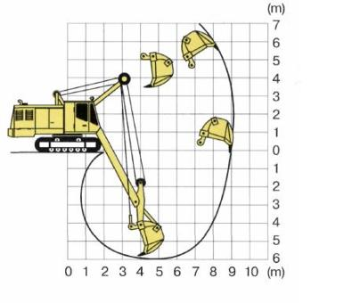

Назначение обратной лопаты
Если изучить фото обратной лопаты более подробно, можно сделать вывод, что данное приспособление представляет собой ковш стандартной конструкции, развернутый в обратном направлении. Это позволяет успешно разрабатывать с его помощью различные типы грунта, рыть траншеи и другие объекты, расположенные ниже уровня экскаватора. Сфера применения подобных устройств невероятно широка, однако чаще всего они используются в строительной деятельности, при необходимости рытья канав, траншей, котлованов. Они повсеместно применяются для: перемещения/погрузки различных материалов; удаления горной породы; добычи ископаемых; сооружения различных инфраструктурных объектов; работ по очищению водоемов.

Преимущества и недостатки
Прямая и обратная лопата экскаватора обладают схожей конструкцией, но по своим функциональным возможностям и рабочим параметрам они значительно различаются. К числу характерных преимуществ экскаваторов с обратным расположением ковша следует отнести следующие особенности: более длинная стрела, позволяющая осуществлять манипуляции с грунтом на внушительном удалении от устройства; свобода перемещения, позволяющая рыть глубокие котлованы; внушительный радиус захвата и объем ковша, позволяющий значительно увеличить эффективность работ.
Порядок работы обратной лопаты

Планируя выяснить, как работает одноковшовый экскаватор с обратной лопатой, необходимо отметить, что алгоритм его применения напрямую зависит от типа привода, реализованного в изделии. Самыми популярными представляются гидравлические экскаваторы, оснащенные независимым приводом. В этом случае порядок работы будет крайне прост: Заглубление стрелы, размещение рукоятки. Загрузка рабочего органа. Выгрузка ковша с одновременным его разворотом для предотвращения высыпания земли. Поворот к нужному месту и последующий сброс грунта. Если устройство оснащено двухканатным приводом рукоятки и фиксированным ковшом, то алгоритм работы будет несколько отличаться, поскольку для управления агрегатом будут использоваться подъемный и тяговый канаты. Сам процесс аналогичен предыдущему варианту, за исключением наличия фиксированного ковша, который не способен разгибаться.

